План-конспект
дистанционного занятия
педагога дополнительного образования
Осинкина Ивана Алексеевича

Объединение: «Самбо для начинающих»
Программа: «Самбо для начинающих»
Группа: 01- 117, 01-118
Дата проведения: 21.12.2022
Время: 13.30-15.00,15.10-16.40
Тема занятия: Упражнения с самбистским поясом (скакалкой).
Цель: Выполнение общих физических упражнений. Изучение комплекса упражненений с самбистским поясом (скакалкой). Тренироваться в выполнении прыжков на месте, с вращением скакалки вперед, назад с подскоком и без него.
Задачи:
Образовательная:
-Познакомить с комплексом упражнений с самбистским поясом (скакалкой), техникой их выполнения.
Развивающая:
-Развивать координацию, гибкость, выносливость.
Воспитательная:
- Воспитывать положительное отношение к здоровому образу жизни.

Комплекс общеукрепляющих упражнений
- Подъем на носки стоп.
Это движение предельно простое, поэтому с него можно начинать детскую зарядку. Ребенок должен встать ровно, сведя вместе стопы и, глубоко вдыхая, подняться на пальцы ног, подняв при этом руки вверх через стороны. Опускаться на всю стопу следует на выдохе. Всего нужно сделать 10 таких подъемов.
- Наклоны головы.
Стоя ровно, нужно поочередно наклонять голову влево и вправо, фиксируя ее в наклоне на 1-2 секунды. Это упражнение следует выполнять в умеренном темпе в течение 2-3 минут.
- Подъемы плеч.
Не меняя стартового положения, необходимо попеременно поднимать левое и правое плечо в течение 1-2 минут.
- Вращения плечами.
Для выполнения этого упражнения нужно сначала поочередно, а затем попеременно вращать плечами в течение 2-4 минут.
- Наклоны туловища.
Ребенок должен встать ровно, расставить нижние конечности на ширину плеч для наибольшей устойчивости. Далее следует, положив кисти на пояс, медленно наклониться влево. Вернувшись в вертикальное стартовое положение, наклониться вправо. Рекомендуемое число наклонов в стороны — по 15 раз в каждом направлении. После их выполнения нужно повторить упражнение, наклонившись вперед 15-20 раз.
- Ходьба на месте с высоким подъемом коленей.
Стоя ровно, ребенок должен 2-4 минуты высоко поднимать колени. При желании можно совершать хлопок под бедром. После этого в занятии фитнесом необходимо поскакать минуту на одной ноге и столько же — на другой.
- Наклоны с вытягиванием верхних конечностей.
Стоя ровно, нужно наклониться с прямой спиной вперед, сцепить кисти в замок и потянуться руками вперед как можно дальше. Затем следует, не размыкая кисти, наклониться вниз, стремясь достать ладонями до пола. Завершая упражнение, нужно поднять руки вверх. Всю последовательность действий необходимо выполнить 5-8 раз.
- Приседание.
Стоя ровно, ребенок должен плавно опустить таз вниз, согнув для этого колени под прямым углом. Верхние конечности можно завести за голову или вытянуть вперед. Приседать следует от 10 до 15 раз.
- Отжимание.
В зависимости от степени физического развития ребенка он может отжиматься от пола или от возвышенности, упираясь в пол не носками стоп, а коленями. Это тренировочное движение рекомендуется повторять 8-10 раз.
- «Лодка».
Чтобы ее выполнить, нужно лечь животом на пол, вытянуть нижние конечности назад, а верхние, соответственно, вперед, а затем одновременно приподнять руки и ноги, прогнувшись в спине.
- Растяжка нижних конечностей.
Сесть на пол, развести ноги в стороны как можно шире. Вдохнув, наклониться вправо, лечь корпусом на правую нижнюю конечность. Выдыхая, выпрямиться. На следующем вдохе наклонить туловище влево, лечь животом на левую ногу.
- «Ласточка».
Это классическое упражнение для развития координации и приведения в тонус мускулатуры ног и кора. Его техника предполагает выполнение следующей последовательности движений: встать ровно, отвести прямую нижнюю конечность назад и наклонить вперед корпус до уровня параллельности ровной спины поверхности пола. В такой позе нужно задержаться на 20-60 секунд. Затем необходимо сменить опорную ногу и повторить данный фитнес-элемент для детей еще 5-7 раз.
- «Планка».
Приняв упор лежа, нужно задержаться в прямой горизонтальной позе на 30-60 секунд, не допуская провисания бедер или округления спины.

Несколько советов о том, как правильно выбрать скакалку
Первое, на что необходимо обратить внимание, — это длина скакалки. Так, слишком короткое приспособление не даст вам возможности совершать полноценные прыжки, из-за чего придется поджимать ноги, что также значительно повышает общую усталость.
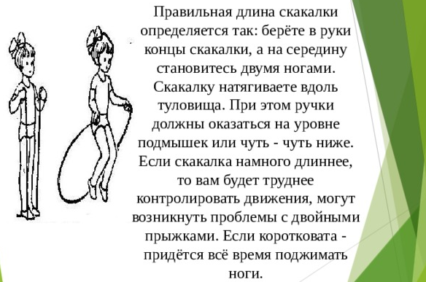
Правила и рекомендации:
- скакалка держится пальцами, при этом ладони всегда повернуты вперед;
- рукоять удерживается достаточно свободно, при этом пальцы сомкнуты для того, чтобы она не вырвалась;
- вращение характеризуется наличием согнутых кистей, локти направлены вниз, а плечи двигаются плавно и ровно;
- при выполнении упражнений, следует держать ровную осанку, что лучше воздействует на дыхательный процесс и эффективнее прорабатывает мышцы;
- стараться прыгать максимально мягко во избежание неприятных последствий.
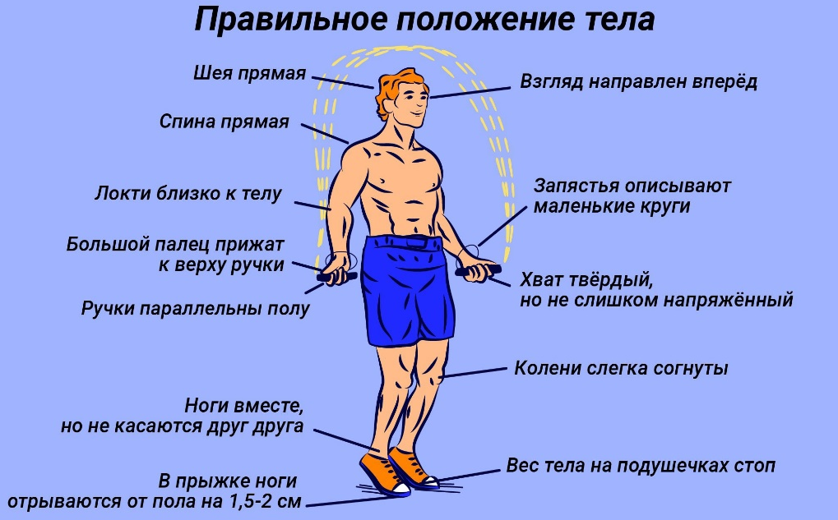

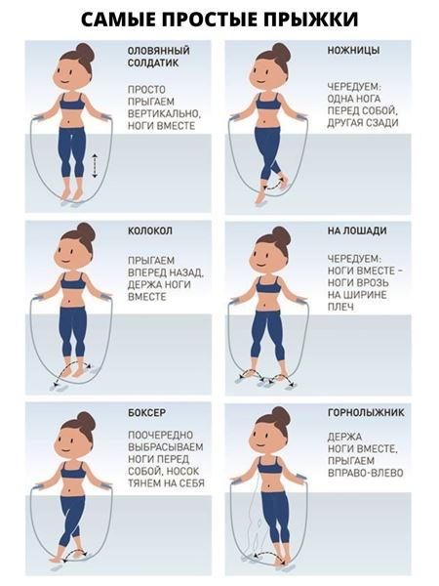

Домашнее задание:
- тренироваться в выполнении прыжков с самбистским поясом (скакалкой)
Обратная связь metodistduz@mail.ru Осинкин И.А.

